***WATERMAP***
Autore: Coppini Fabio
Classe: 3iB
Esercizio: n° 1 pag. 182
Data di consegna: 19/02/16

Analisi Funzionale

L'obiettivo è quello di creare una mappatura di un territorio schematizzata mediante una matrice di dimensioni M x N all'interno della quale ogni elemento contiene un numero intero che rappresenta in metri l'altezza del terreno in quella zona. In un elemento di cui sono note le coordinate di riga e di colonna è presente una sorgente d'acqua; sapendo che l'acqua puo' scendere in tutte le direzioni ( verticale, orizzontale e diagonale ) verso punti con quota minore o uguale ma, ovviamente, non puo' risalire verso punti di quota superiore, il compito è quello di fornire la mappa delle zone che verranno allagate.
Nel caso del sottoscritto:

VERDE CHIARO: se il terreno non supera i 1999 metri;
VERDE SCURO: se il terreno è compreso tra i 2000 e i 3999 metri;
MARRONE: se il terreno supera i 3999 metri. Il limite è 5000m.

Compito dell'utente:
- Inserire il numero di righe e di colonne che indicano le dimensioni della mappatura del terreno.
- Scegliere se inserire manualmente o generare in modo casuale i valori della mappa.
- Indicare la riga e la colonna in cui si trova la sorgente d'acqua.
- Scrivere 's' se intende ricominciare, 'n' se intende chiudere il programma.

Vincoli aggiuntivi:

Per rappresentare gli elementi allagati ho deciso di utilizzare la funzione SetColor che mi ha permesso di colorare la cella.

Analisi Tenica

Variabili:
struct ground{
int height;
bool awash=0;
};
ground ZoneMAP[MAX][MAX];
int WaterSource[2];
int r=0, c=0;
char answer;
Dati di input/output nel main:

ground ZoneMAP[MAX][MAX] ) ---> variabile di tipo struct contenente due variabili:
1_ int height) ---> variabile intera che indica l'altezza del terreno.
2_ bool awash) ---> variabile di tipo bool che ci permette di capire se il terreno è allagato oppure no.
int WaterSource[2] ) ---> array di tipo int composta da due celle '0' e '1' nelle quali sono presenti le coordinate -riga-colonna- della sorgente d'acqua.
int r) ---> variabile intera inizializzata a '0' che contiene il valore del numero di righe scelte dall'utente.
int c) ---> variabile intera inizializzata a '0' che contiene il valore del numero di colonne scelte dall'utente.
char answer) ---> variabile di tipo char che permette all'utente di scegliere se ricominciare il gioco oppure no.

Soluzione:
La mia idea, influenzata spesso e volentieri dai numerosi consigli dei professori, era quella di utilizzare una variabile di tipo struct nel quale ci avrei inserito due variabili, una di tipo intero ' height ' che avrebbe indicato l'altezza del terreno, e un'altra di tipo bool ' awash ' ci avrebbe permesso di capire se il terreno sarebbe stato allagato o meno.
Ho utilizzato due matrici per far sì che l'utente riesca a capire bene quali zone sono state allagate dalla sorgente. Infatti nella prima matrice vengono visualizzati solamente i valori inseriti da tastiera o generati con la funzione random, mentre nella seconda vengono visualizzati i campi allagati con i vari colori. Cercherò di spiegarmi meglio descrivendo le funzioni utilizzate in ordine di visualizzazione nel codeblocks:

// SOTTOPROGRAMMA GOTOXY
void gotoXY(int x, int y)
Funzione predefinita utilizzata per decidere in quale riga e quale colonna collocare il cursore.

// SOTTOPROGRAMMA SETCOLOR
void setColor(int bg, int fg)
Funzione predefinita utilizzata per scegliere il colore da utilizzare.

// SOTTOPROGRAMMA SCREEN
void screen()
Funzione che permette di visualizzare la schermata principale del 'watermap'.

// SOTTOPROGRAMMA GENERAZIONE NUMERI RANDOM
int random(int a)
Questa funzione permette di generare un numero casuale che va da '1' a '5000'.
ALTEZZA DEL TERRENO.

// SOTTOPROGRAMMA CAPTURESIZES
int capturesizes()
Funzione che permette all'utente di inserire il numero di righe e di colonne che compongono la mappatura.

// SOTTOPROGRAMMA ACQUIRING MAP
Questa è una funzione fondamentale che permette all'utente di scegliere se inserire da tastiera o generare casualmente con la funzione random i valori delle altezze dei terreni della mappa.
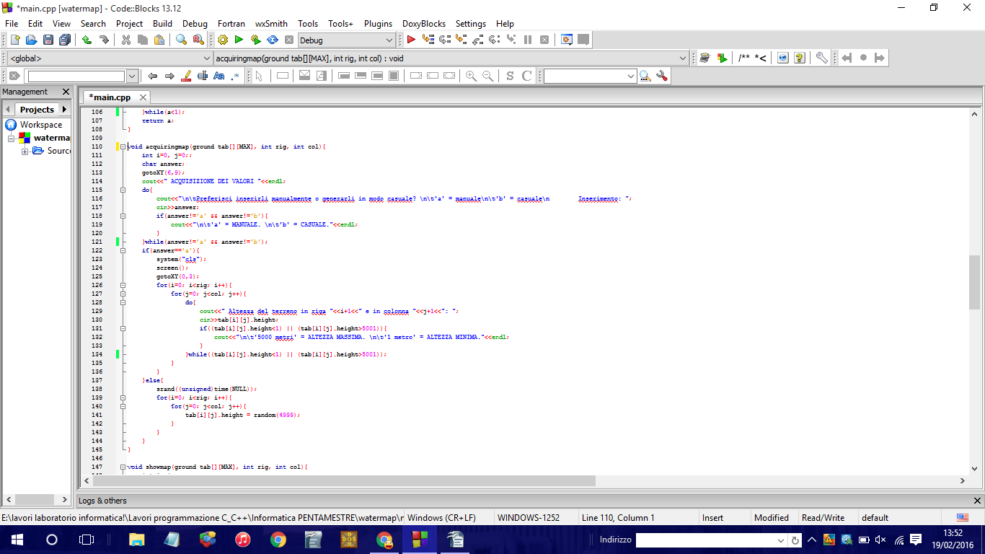
// SOTTOPROGRAMMA SHOWMAP
void showmap(ground tab[][MAX], int rig, int col)
Funzione che permette all'utente di visualizzare la mappatura senza allagamenti.

// SOTTOPROGRAMMA SHOWMAP FLOODED
void showmapflooded(ground tab[][MAX], int rig, int col)
Funzione che permette all'utente di visualizzare la mappatura allagata.
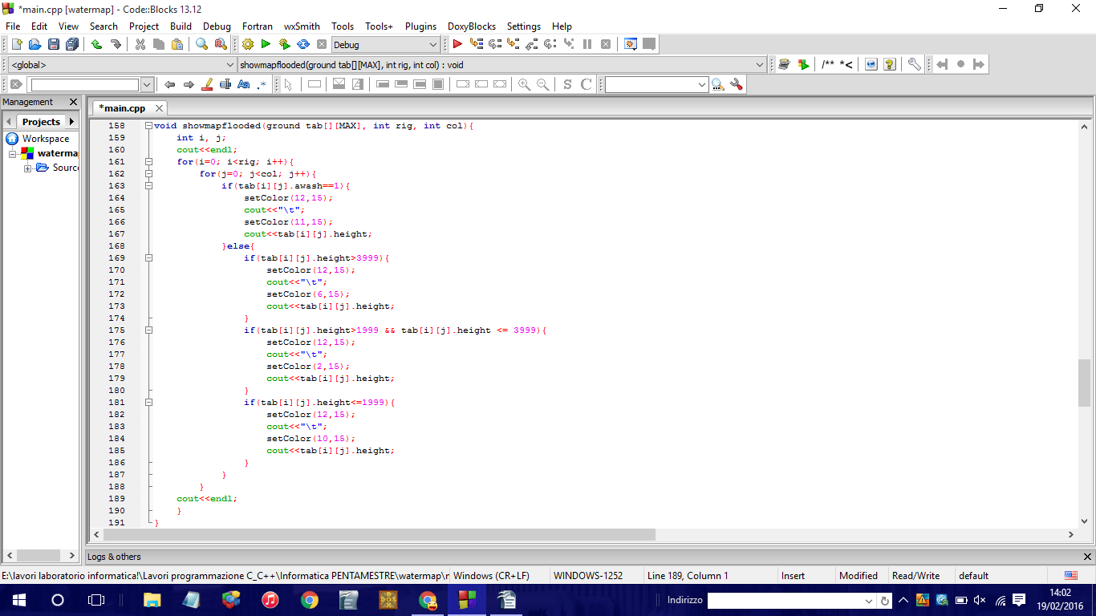

// SOTTOPROGRAMMA WATERSOURCE
Funzione che permette all'utente di inserire le coordinate -riga-colonna- della sorgente d'acqua.
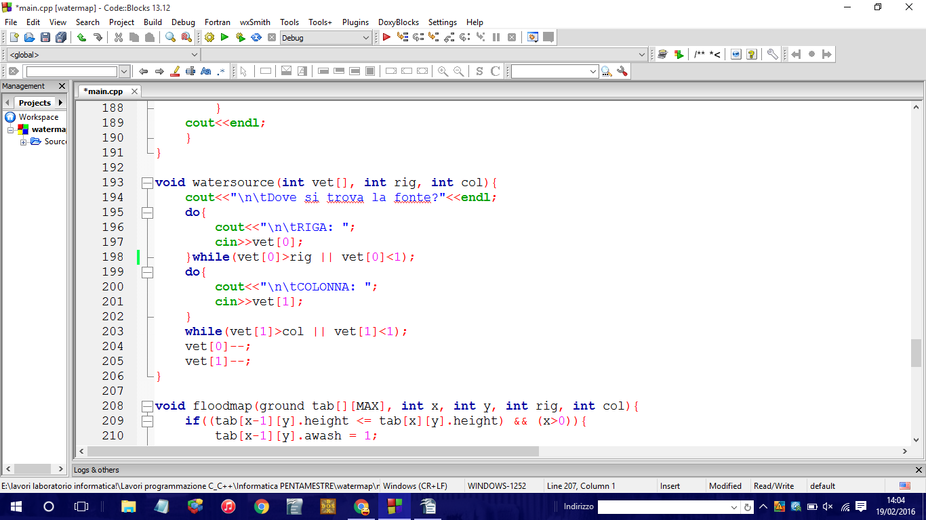

// SOTTOPROGRAMMA FLOODMAP
Questa è la funzione principale. Infatti permette alla macchina di sapere se la zona presa in considerazione deve essere o meno allagata.
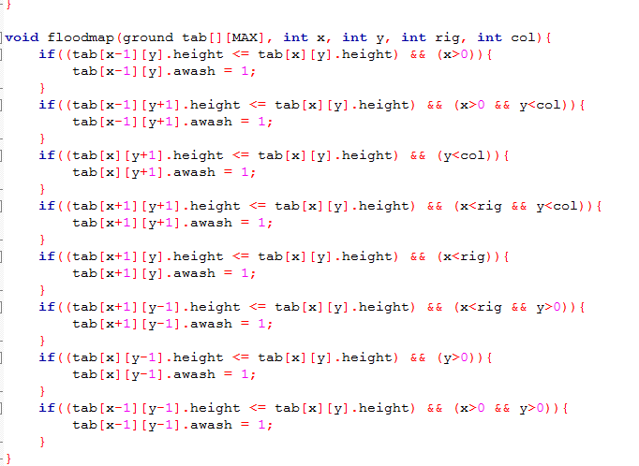

// SOTTOPROGRAMMA FLOODS ALL OVER THE MAP
Funzione che permette di passare alla funzione sopraelencata in caso in cui la condizione data da "tab[i][j]" sia vera ovvero il territorio in quella zona ben precisa sia allagato ovvero sia '1'.
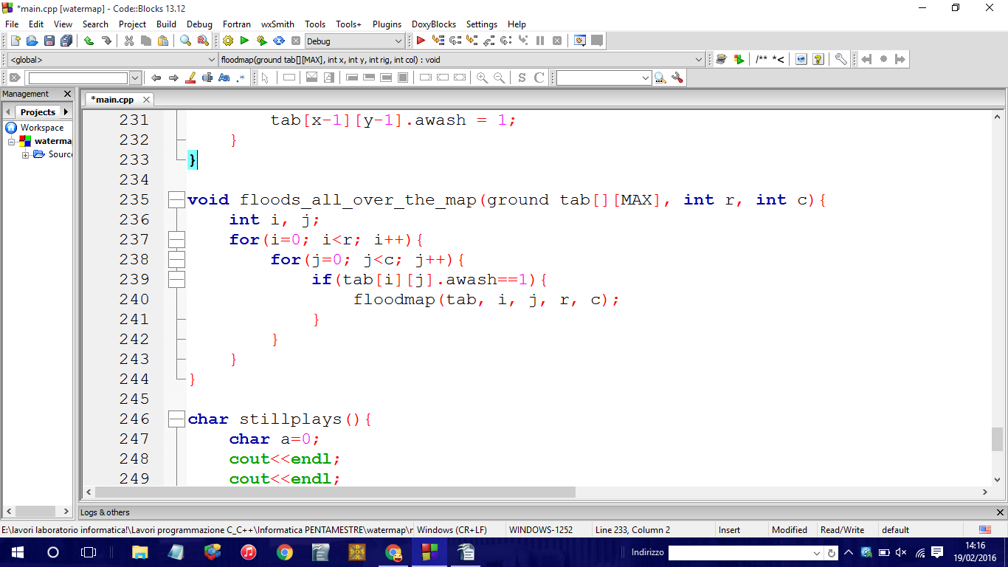

// SOTTOPROGRAMMA STILLPLAYS
Funzione che permette all'utente di scegliere se rieseguire il programma o se uscire.
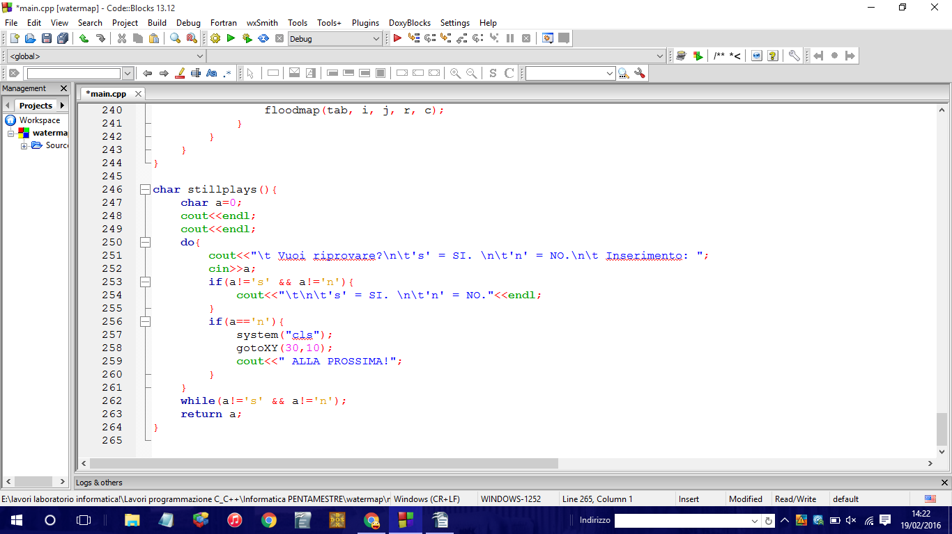

FINE

